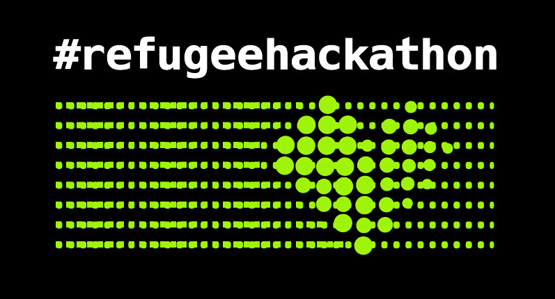
Presse-Netiquette :-)
Liebe Vertreterinnen und Vertreter der Medien,
während Sie sich auf dem Refugee Hackathon aufhalten, möchten wir Sie herzlich bitten, einige Regeln zu beachten.
Nicht alle Teilnehmer*innen des Refugee Hackathon möchten durch Bild- oder Tonaufnahmen identifiziert werden können. Teilnehmer*innen, die dies nicht wünschen, sind durch einen roten Punkt auf ihrem Namensschild zu erkennen. Wir bitten Sie, diesen Wunsch ohne Ausnahme zu respektieren. Im Zweifel fragen Sie lieber einmal zu viel, ob eine Aufnahme den potenziell Abgebildeten auch Recht ist. Gern stehen wir Ihnen vor Ort auch zur Seite.
Bildschirme unterliegen einem besonderen Schutz und dürfen zu keinem Zeitpunkt mit erkennbarem Inhalt auf bewegten oder unbewegten Bildern enthalten sein. Bitte sehen Sie deshalb generell von der Aufnahme von Bildschirmen ab. In Ausnahmefällen (z.B. wenn ein Arbeitsergebnis gefilmt/fotografiert werden soll) ist eine Aufnahme nach expliziter Zustimmung der Besitzer*innen dieser elektronischen Geräte möglich.
Bitte stellen Sie sich bei Nahaufnahmen oder Interviewwünschen vor – nicht nur persönlich sondern erzählen Sie auch kurz etwas über den Hintergrund, das Medium, für das Sie arbeiten sowie die Art der geplanten Verwendung der Aufnahmen.
Gerne steht Ihnen am Presseinformationsstand ein/e Mitarbeiter*In des Refugee Hackathon bei Fragen und zur Unterstützung Ihrer Arbeit zur Verfügung. Wir helfen gern, Ihnen ein reibungsloses Arbeiten zu ermöglichen bei gleichzeitiger Beachtung der Privatsphäre aller Beteiligten.
Wir freuen uns über Ihr Interesse und auf die Zusammenarbeit mit Ihnen,
Ihr Refugee Hackathon Team
Kontakt für die Presse: Anke Domscheit-Berg, 0175 1676 282, presse@refugeehackathon.de

